От создателей иммерсивного театра «Москва 2048»
Командная коммуникационная игра о противостоянии сверхдержав

Добро пожаловать на игру, в которой можно почти безнаказанно кидать друг в друга ядерными бомбами! «Мировое господство» одновременно напоминает «Мафию», пошаговую стратегию и ролевую игру живого действия.

Если вам интересно узнать об игре подробнее, ознакомьтесь, пожалуйста, с этими правилами. Если вы ненавидите правила и инструкции, вы можете все это и не читать. Разберетесь по ходу игры, там ничего сложного.

Об игре

💻 Что нужно для игры?
Для полноценной игры вам понадобится ноутбук с веб-камерой и стабильным доступом в интернет. Если нет возможности играть с ноутбуком, смартфон и планшет тоже подойдут. Игра проходит в форме онлайн-конференции в сервисе Zoom. Рекомендуем перед началом игры скачать и установить себе приложение Zoom. Но можно и не устанавливать приложение, а играть через браузер.
Также не лишним будет использовать наушники с гарнитурой.

👤 Сколько человек может играть?
Играть в «Мировое господство» одновременно могут от 4 до 42 участников. В игре вам предстоит попробовать себя в качестве Президента страны, Министра обороны, Министра экологии и других важных государственных деятелей.

👥 Игра командная или индивидуальная?
Участники игры разбиваются на 2-6 команд, конкурирующих друг с другом. Каждая команда — это государство, которое преследует собственные цели на мировой арене. Игра предусматривает как принятие решений внутри команды, так и выстраивание отношений с другими командами.

✌️ Какая цель игры?

Победит страна, которая достигнет макисмального «Уровня жизни». Страна-победитель получит статус «Сверхдержавы». Остальные команды смогут отличиться в альтернативных игровых номинациях.
⏱️ Сколько длится игра?
Продолжительность игры: 2 часа. Чистое игровое время состоит из 6 раундов по 15 минут. Раунд, в свою очередь, также будет состоять из периодов, во время которых вам предстоит совещаться, принимать решения, вести переговоры или участвовать в международных дебатах.

🗨️ Игра сложная?
Игра не сложная, и не требует никакаих специальных навыков. Вы точно сможете освоиться с правилами в первые 10-15 минут игры. В игре победит не тот, кто лучше всего запомнил правила, а тот, кто лучше всех умеет договариваться.

Распределение ролей

Перед началом игры подумайте, какая должность вам подойдет лучше всего.

Ваши качества | Рекомендуемая роль
Вы готовы принимать непростые решения и брать на себя ответственность за всю команду | Президент
Вы хорошо ориентируетесь в цифрах, умеете делать точные расчеты и прогнозы | Министр Экономики
Вы готовы до последней капли крови защищать свою страну от агрессоров и недоброжелателей | Министр Обороны
Вы отличный дипломат и переговорщик | Министр Иностранных дел
Вы за мир во всем мире и чистое небо над головой | Министр Экологии

Определившись с ролью, ознакомьтесь с вводными данными для вашей роли

👨‍💼 ПРЕЗИДЕНТ
Ваша цель
Добиться, чтобы ваша страна получила статус сверхжержавы.
Для этого уровень жизни в вашей стране должен быть выше, чем в любой другой стране.
Вы — единственный игрок в команде, кто может отдавать приказы. Остальные игроки могут только давать вам советы.

С чего начать. Внимательно выслушайте ваших министров. Они наверняка предложат что-нибудь толковое.

👨‍💼МИНИСТР ЭКОНОМИКИ
Ваша цель
Добиться экономического процветания страны.
Доход в бюджет приносят города. Чем лучше развит город, тем выше ежегодный доход, который он приносит. Ежегодно вы можете вкладывать в каждый город по 150 у. е., что повысит его доходность на 20%. Чем больше развит город, тем выше уровень жизни его жителей.
Другие страны могут накладывать на вас санкции. Каждая санкция отнимает 10% вашего ежегодного дохода. Вы тоже можете накладывать санкции на любую из стран-конкурентов (или даже на все сразу!). Санкция действует в течение года. Если вы хотите продлить действие санкции, ее можно наложить повторно.

С чего начать. Порекомендуйте Президенту инвестировать средства в развитие городов.

👨‍💼МИНИСТР ОБОРОНЫ
Ваша цель
Защитить страну от внешних агрессоров.
Страны-противники наверняка захотят разбомбить ваши города, чтобы победить в игре. Каждый разрушенный город значительно снижает уровень жизни в стране и отдаляет вас от победы. Чтобы защитить город, можно построить ядерный щит. Строительство щита над одним городом стоит 300 у. е. Щит может сдержать только один удар. После удара щит разрушается, и его придется строить заново.
Для сдерживания агрессоров вашей стране стоит обзавестись ядерными бомбами. Для этого вам нужно сначала разработать соответствующую технологию — это займет один год и обойдется в 500 у. е. Зато потом вы сможете производить ядерные бомбы по 150 у. е. за штуку (на производство бомб также требуется один год). За год можно произвести не более трех бомб. В течение года вы можете выпустить не более одной бомбы по каждому из городов.
Важный момент! Если вы сбрасываете бомбу на какой-то город, никто до конца игры не узнает, что это сделала именно ваша страна.

С чего начать. Порекомендуйте Президенту немедленно начать разработку ядерной технологии и строительство ядерных щитов.

👨‍💼МИНИСТР ЭКОЛОГИИ
Ваша цель
Уберечь планету от экологической катастрофы.
Чем хуже экология, тем ниже уровень жизни в городах. Экология портится от любых действий, связанных с ядерным вооружением (разработка и испытания бомб, боевые ядерные удары). Причем экология ухудшается во всем мире равномерно, независимо от того, кто конкретно ее портит.
Чтобы улучшить экологию в мире, можно реализовать экологическую программу. Одна программа стоит 200 у. е. и улучшает экологию на 20% во всем мире.

С чего начать. Порекомендуйте Президенту запустить экологическую программу.

👨‍💼МИНИСТР ИНОСТРАННЫХ ДЕЛ
Ваша функция
Вести переговоры с представителями других стран и отстаивать интересы нашей страны на международной арене.
Вы можете предложить другим странам заключить с вами пакт о ненападении, вступить в военный или экономичесий альянс, совместно реализовать экологическую программу, попросить денег в кредит. В общем, можно договориться с соседями о чем угодно. Все зависит от вашей фантазии.

С чего начать. Попробуйте установить доверительные отношения с представителями других государств.

Статистика команды

Вот картинка, которую вы будете видеть в течение всей игры. Эти данные помогут вам принять правильные стратегические решения.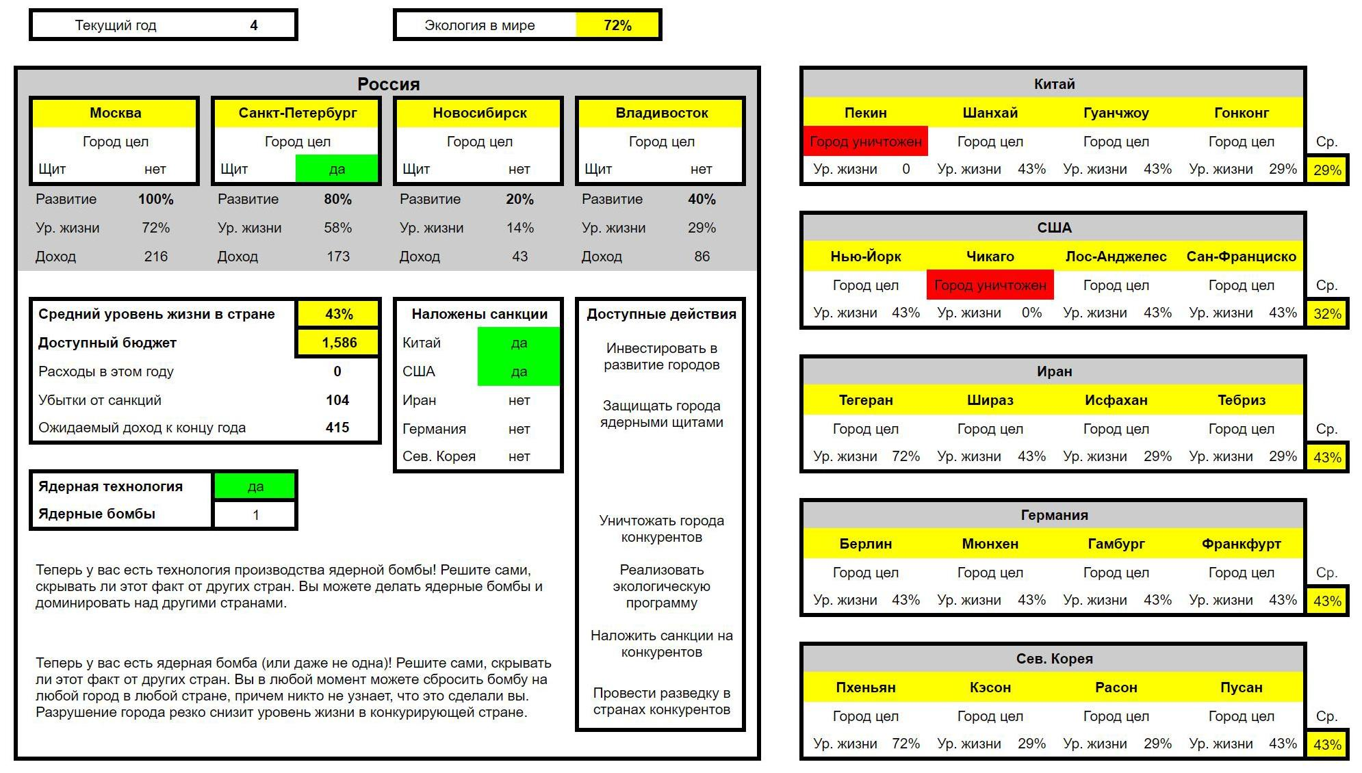
В левой части — данные по вашей стране. В правой части — сводка по другим странам.

Самый важный показатель — средний уровень жизни в стране (индикатор желтого цвета). У какой из стран уровень жизни к концу игры окажется максимальным, та и станет победителем. В данном примере уровень жизни в России составляет 43%. Аналогичный показатель у Ирана, Германии и Северной Кореи. Китай и США отстают: у них 29% и 32% соответственно.

В каждой стране есть по 4 города. Города можно развивать (повышая их доходность и уровень жизни в них), можно защищать ядерными щитами, а можно бомбить ядерными бомбами.

В данном примере самым развитым городом России является Москва (уровень развития 100%, и это не предел!). Соответственно, здесь же самый высокий уровень жизни. Зато Москву в любой момент могут разбомбить, и все показатели там снизятся до 0.

Например, Пекин и Чикаго уже кто-то разбомбил (никто не узнает, кто именно это сделал, не беспокойтесь!). Теперь в Пекине и Чикаго уровень жизни 0%, и это портит статистику всей стране. Восстановить разрушенный город, по правилам игры, нельзя.

А вот Санкт-Петербург разбомбить не так просто! Обратите внимание, что там построен ядерный щит. Он защищает город от ядерных ударов. Теперь уничтожить Питер можно только если две страны договорятся скинуть туда по одной бомбе одновременно.

У вашей страны есть бюджет, и его надо тратить разумно. Например, бюджет России сейчас составляет 1 586 у. е., а в следующем году поступит доходов еще на 415 у. е. Правда, благодаря санкциям, Россия теряет в год 104 у. е. Из таблицы видно, что санкции были наложены Китаем и США. Интересно, с чего бы это вдруг? Может, они за что-то обижены на Россию? Чего доброго, Россия и встречные санкции может наложить, это ведь бесплатно.

Что еще интересного есть в таблице? Ну, например, индикатор наличия в стране ядерной технологии и счетчик оставшихся в арсенале ядерных бомб. Например, в России осталась еще 1 ядерная бомба. Кстати, информация о бомбах и щитах — секретная, и другим странам она недоступна.

Ну и напоследок обратите внимание на показатель экологии. В нашем примере он составляет 72%. От экологии зависит уровень жизни в городах. У вас может быть очень продвинутый город, но при низких показателях экологии уровень жизни там будет не очень. И доход от загрязненного города будет так себе. В игре есть способы улучшить мировую экологию, не пренебрегайте ими.

Заполнение бланков приказов
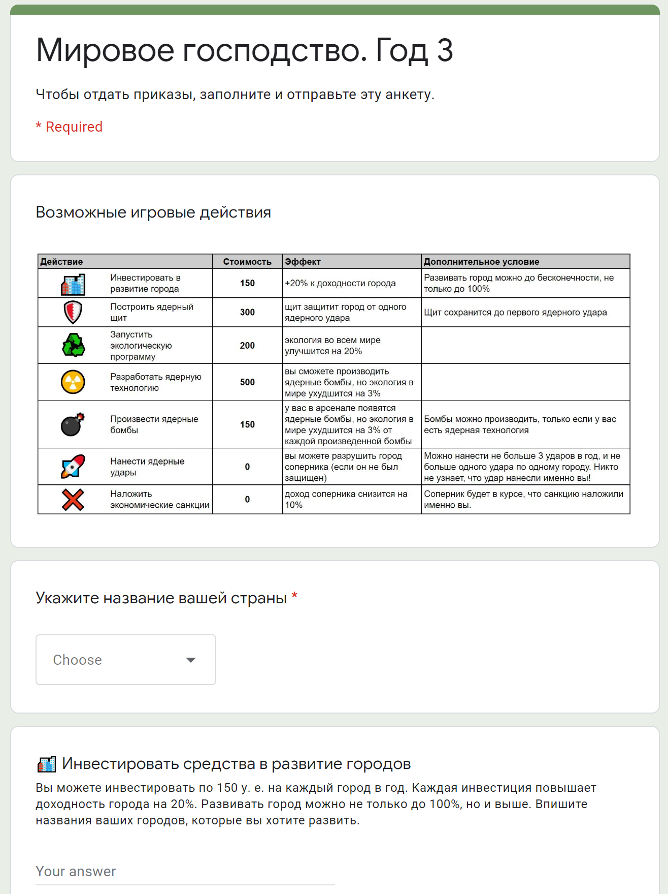 | Вот такие электронные бланки предстоит заполнять во время игры президентам каждой страны. Здесь можно выбрать любые действия: развитие городов, производство ядерных бомб, улучшение экологии, наложение санкций на другие страны и т. д. Отнеситесь к заполнению бланка ответственно. Каждый игровой год у вас будет только одна возможность принять правильные решения. Отзывать и повторно сдавать бланк нельзя.  Если вы президент, не заполняйте бланк единолично. Выведите его на экран (ниже научим, как), чтобы его могли видеть все министры. Прежде чем ставить галочки, обсудите каждое решение, взвесьте все за и против.
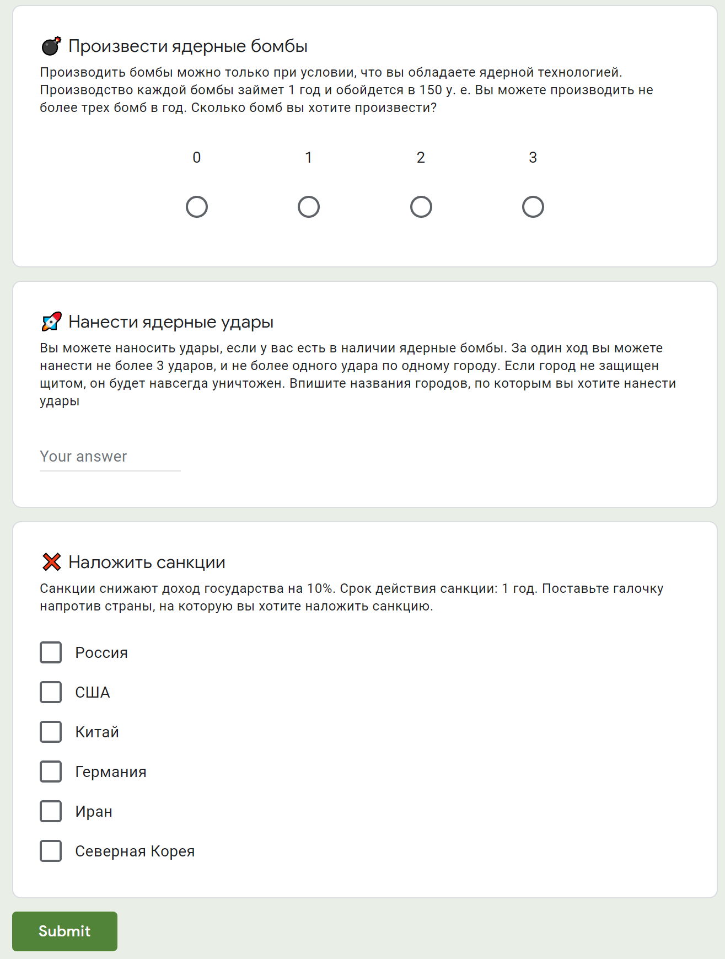 | Заполнив бланк, нажмите зеленую кнопку в самом низу. Данные улетят в игровую базу данных и отразятся на общеигровой статистике.

Конференция в Zoom

Вот так примерно будет выглядеть наш игровой процесс
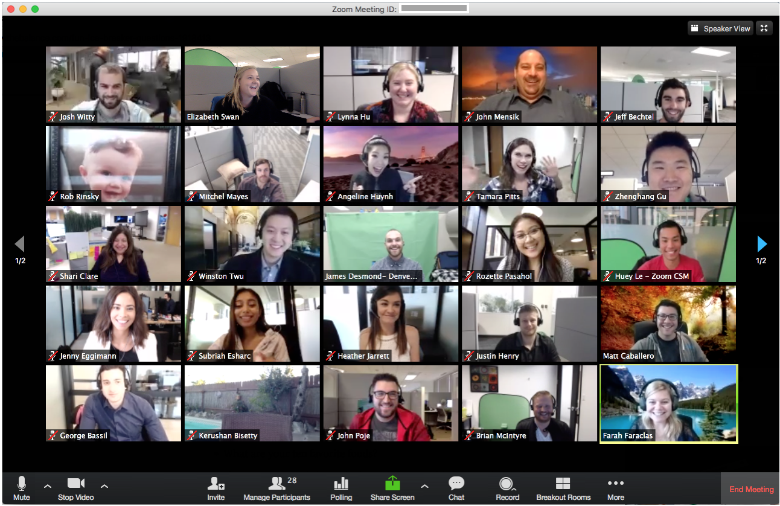

Конференция будет проходить как в «общем зале», где вы сможете видеть одновременно всех игроков, так и в «переговорных комнатах», где команда сможет обсудить свою стратегию без посторонних глаз и ушей. Переключение между комнатами и залом будет происходить автоматически в определенные моменты игры. Вы также можете попросить ведущего отправить вас «в гости» к другой команде для переговоров.

В нижней части экрана вы будете видеть инструменты конференции. Вот основные инструменты, которые вам понадобятся:
Камера. Держите камеру включенной, чтобы игроки могли видеть вас.  Рядом с кнопкой «Камера» есть выпадающее меню, в котором можно выбрать себе виртуальный фон (например, флаг страны, за которую вы играете). | Микрофон. Когда хотите сказать что-то важное, убедитесь, что ваш микрофон включен, и вас слышно. Если вы не говорите, рекомендуем отключать микрофон, чтобы не создавать лишних шумов. Во время конференций ведущий может отключать микрофоны всем участникам и давать слово только определенным игрокам. Отнеситесь к этому с пониманием!
Демонстрация экрана. Вы можете транслировать картинку с вашего монитора. Например, эта функция пригодится, когда президент будет заполнять бланк приказов, а министры смогут наблюдать за процессом. Если вы будете играть роль президента, обратите внимание на эту функцию и заранее потренируйтесь выводить картинку на экран. | Чат. Кроме живого общения, можно обмениваться информацией в чате. Держите чат открытым. Ведущий во время игры будет отправлять в чат важную информацию, не пропустите!  Важно, что в чат можно писать сразу всем, а можно какому-то конкретному игроку.
Реакции. Вы можете в любой момент игры показать «Класс» или «Поднять руку», чтобы обратить на себя внимание. | ASK  FOR  HELP  Помощь. Находясь в «переговорной комнате», вы в любой момент можете позвать ведущего. Например, чтобы попросить его отправить вас с делегацией в другую страну.
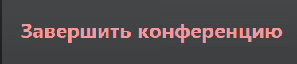
Выход. Эту кнопку в правом нижнем углу экрана нажимать во время игры не стоит. Если вас случайно выкинуло из конференции, вы в любой момент можете вернуться.

